разворачиваем pygoat через docker
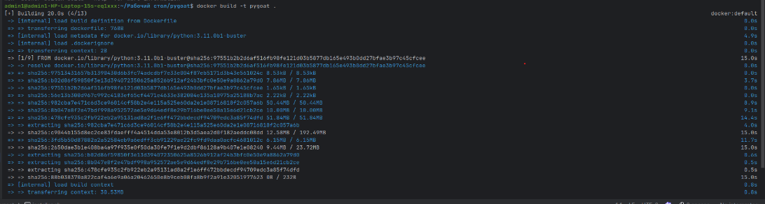
все работает
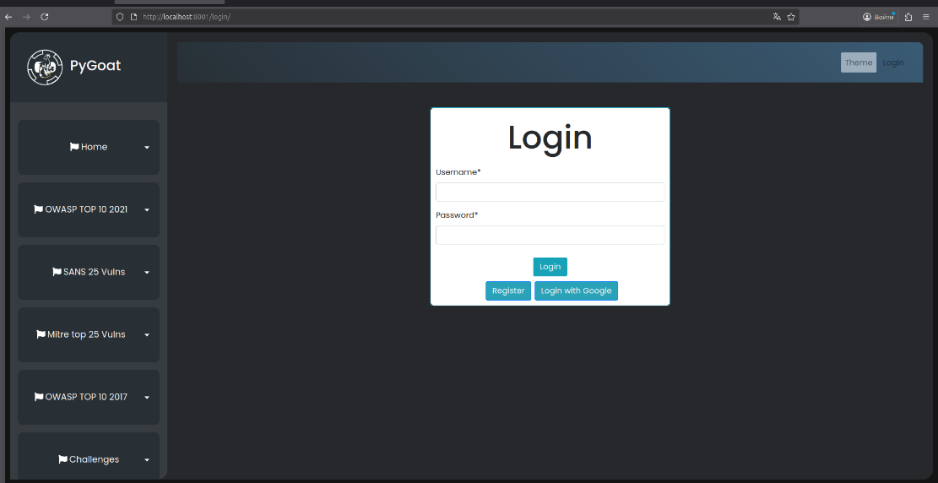

теперь при помощью библиотеки bandit проверим проект pygoat на уязвимости
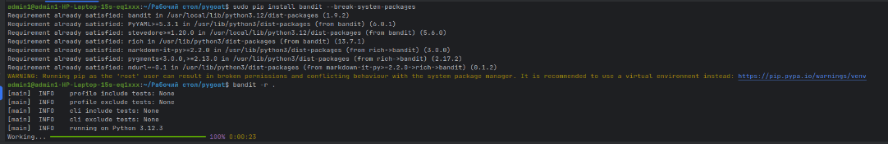
получим отчет pygoat.html
и проверяем свой проект
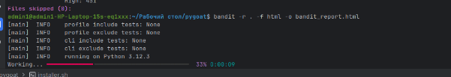
получаем отчет my.html

